Kolonialismus heute - M
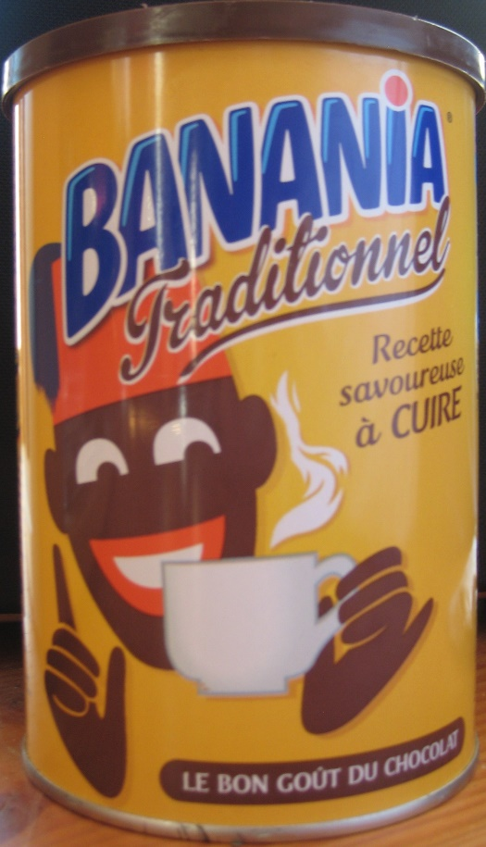
1. Was wird auf dem Foto dargestellt? Wo könntest du es kaufen?
________________________________________________
________________________________________________
________________________________________________
2. Du möchtest deinen Nachbar zum Kauf dieses Produkts überreden, dein Nachbar versucht das Gegenteil. Sammelt pro und contra Argumente. (Partnerarbeit)
________________________________________________
________________________________________________
________________________________________________
________________________________________________
Quelle: Deutschland / private Fotografie

3. Kritisiere argumentativ diese Werbung.
_______________________________________________________________________________________________________________________________________________________________________________________________________________________________________________________________________________________________________________________

4. Kennst du andere Beispiele von Werbung, die Stereotype und Vorurteile einsetzt?
__________________________________________________________________________________________________________________________________________________________________________________________________________________________________________

